新 书 推 荐

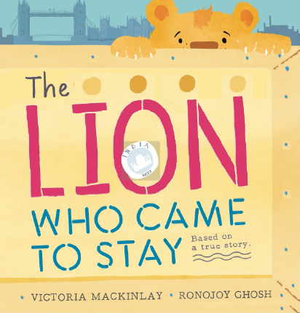
中文书名：《留下来的小狮子》
英文书名：THE LION WHO CAME TO STAY
作 者：Victoria Mackinlay and Ronojoy Ghosh
出 版 社：Scholastic Australia
代理公司：ANA/Emily Xu
页 数：24页
出版时间：2021年7月
代理地区：中国大陆、台湾
审读资料：电子稿
类 型：儿童绘本

内容简介：

当弗朗西斯给他在印度的父母写信时，他收获了最令人惊讶却也最美妙的圣诞礼物——一只名叫辛格的小狮子。狮子幼崽和弗朗西斯成了最亲密的朋友，他们探索城市，在天空中寻找星星，依偎着睡觉，最后小狮子也学会了咆哮！

这是一个关于友谊、忠诚与爱的真实故事。

- 基于真实的故事
- 辛格，一只小狮子来到伦敦的家中居住，这是一个令人瞩目的温暖人心的故事
- 辛格的故事在1930年代和1940年代很有名，如今又一次被讲述
- 罗诺卓伊·谷什插画十分生动
- 主题：家庭、动物、分离、友谊

作者简介：

维多利亚·麦金莱（Victoria Mackinlay）是澳大利亚悉尼的童书作家，她喜欢学习语言，也喜欢讲述内容丰富、生动的故事，让人在合上书页后还能久久沉浸其中。她在学乐出版的处女作是《青蛙、兔子、机器人》

罗诺卓伊·谷什（Ronojoy Ghosh）是一位获奖作家和插画家，他白天在广告业工作（他也获过许多奖项）。2016年，他的第一本儿童绘本《奥利与风》入围CBCA年度图书奖短名单。他是《我也是澳大利亚人》的插图画家，该书入选当年的ABIA短名单，此后，他还创作并插画了其他几部作品，包括《没有像家一样的地方》和《查理》；还有《喜欢翻垃圾箱的鹮》系列。罗诺卓伊的书已经在国际上出版，并被翻译成德语、中文、西班牙语和韩语。

内文插图：
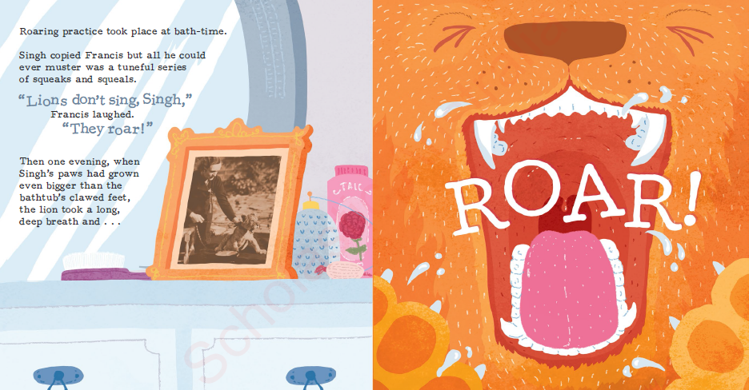
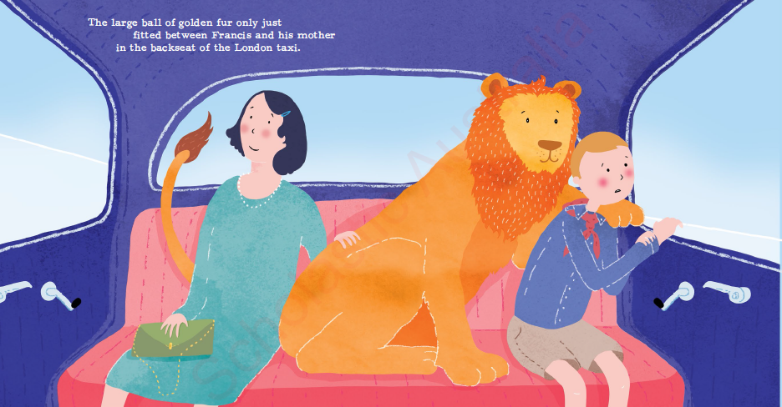
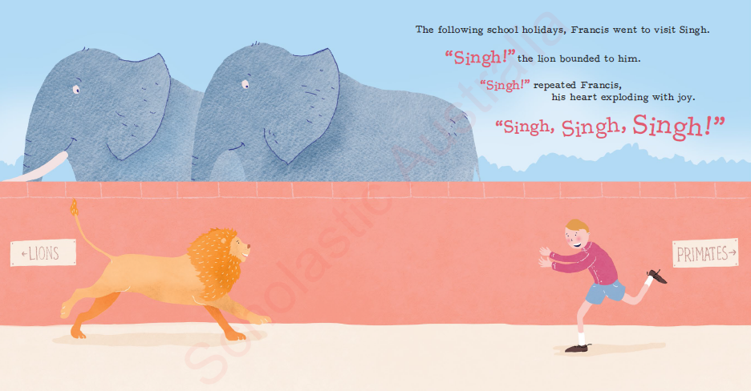

谢谢您的阅读！
请将回馈信息发送至：徐书凝（Emily Xu)
安德鲁﹒纳伯格联合国际有限公司北京代表处
北京市海淀区中关村大街甲59号中国人民大学文化大厦1705室, 邮编：100872
电话：010-82504206
传真：010-82504200
Email：Emily@nurnberg.com.cn
网址：www.nurnberg.com.cn
微博：http://weibo.com/nurnberg
豆瓣小站：http://site.douban.com/110577/
微信订阅号：ANABJ2002

